域名申请与续费操作指南

一、域名申请
（一）登录系统。
访问政务和公益机构域名注册管理中心官网（http：//国家域名注册管理网.公益.cn或http：//www.conac.cn），点击右侧登录“网上名称注册管理系统”。已有账号的单位可用原账户直接登录。未进行注册的单位，请点击“新用户注册”按钮，进入注册页面（详见新用户注册流程）。如图1：

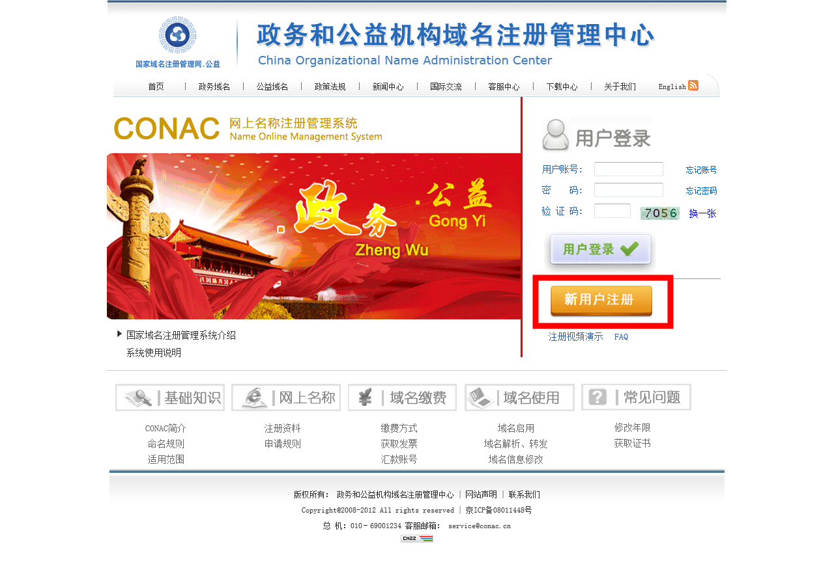

（图1）

（二）新用户注册。
1.选择机构类型。
如图2：

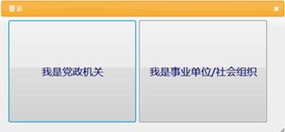
（图2）
2.填写注册信息。
依照页面提示，填写注册单位信息、注册人信息，设置登陆密码，完成后点击按钮，提交用户注册资料。如图3：

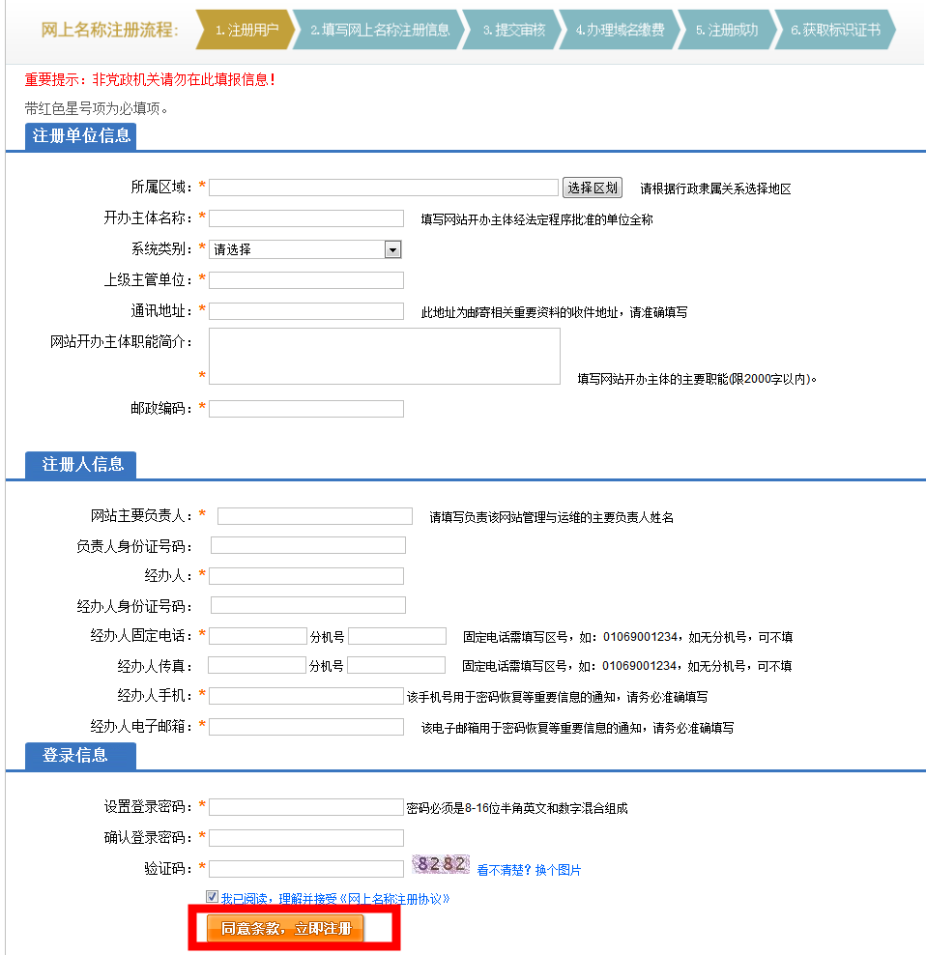
（图3）
3.注册成功。
成功提交后，系统将自动分配用户账号，请注意保存，点击“下一步”进入域名注册管理系统进行域名申请。如图4：

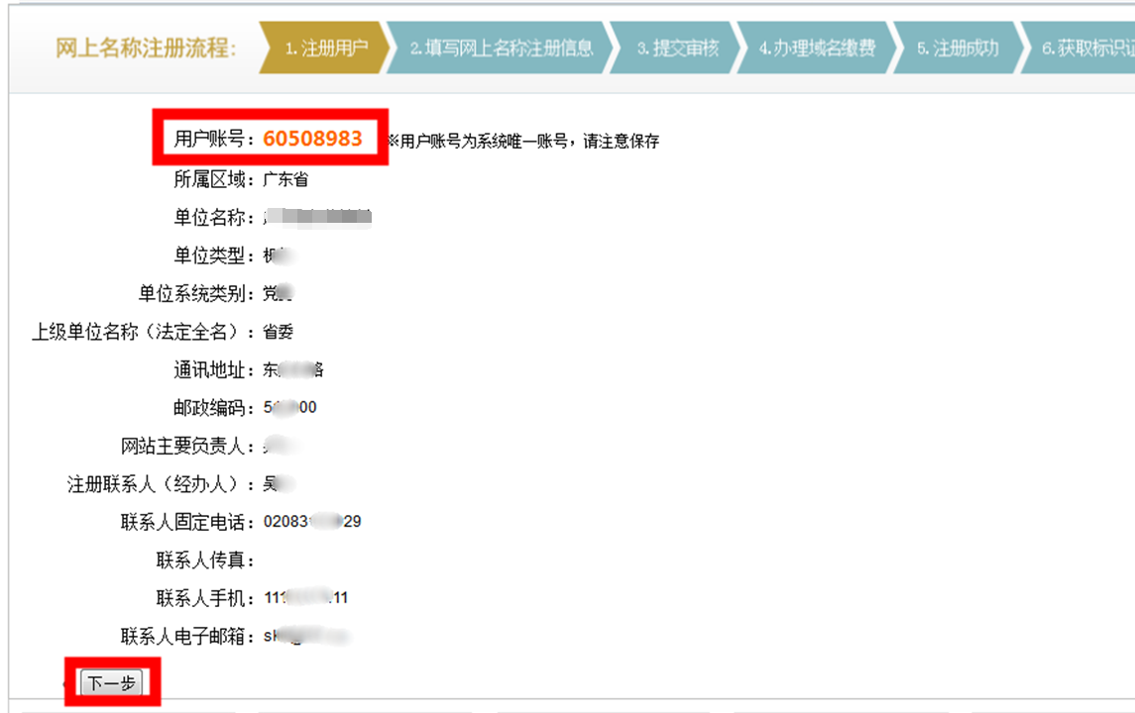
（图4）

（三）申请域名。
1.点击主菜单中的“网上名称管理”中的“域名申请”，进入域名申请界面，填写要申请的域名，然后点击“提交域名申请”（注意：所申请的域名要符合《党政机关、事业单位和社会组织网上名称管理暂行办法》有关要求）。如图5：
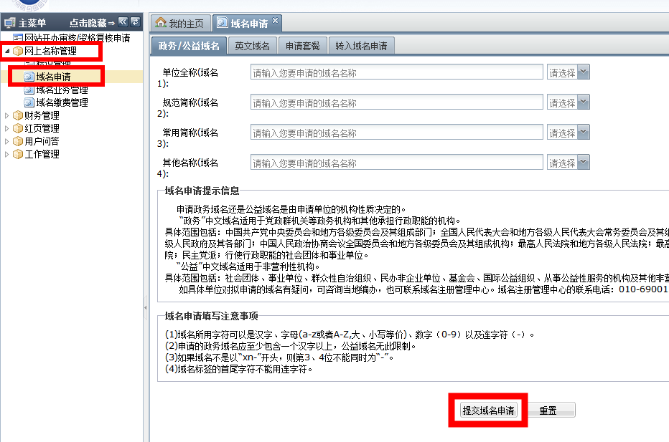
（图5）

2.选择注册年限、域名注册联系人及主机信息（注：年限选择1年）。如图6：

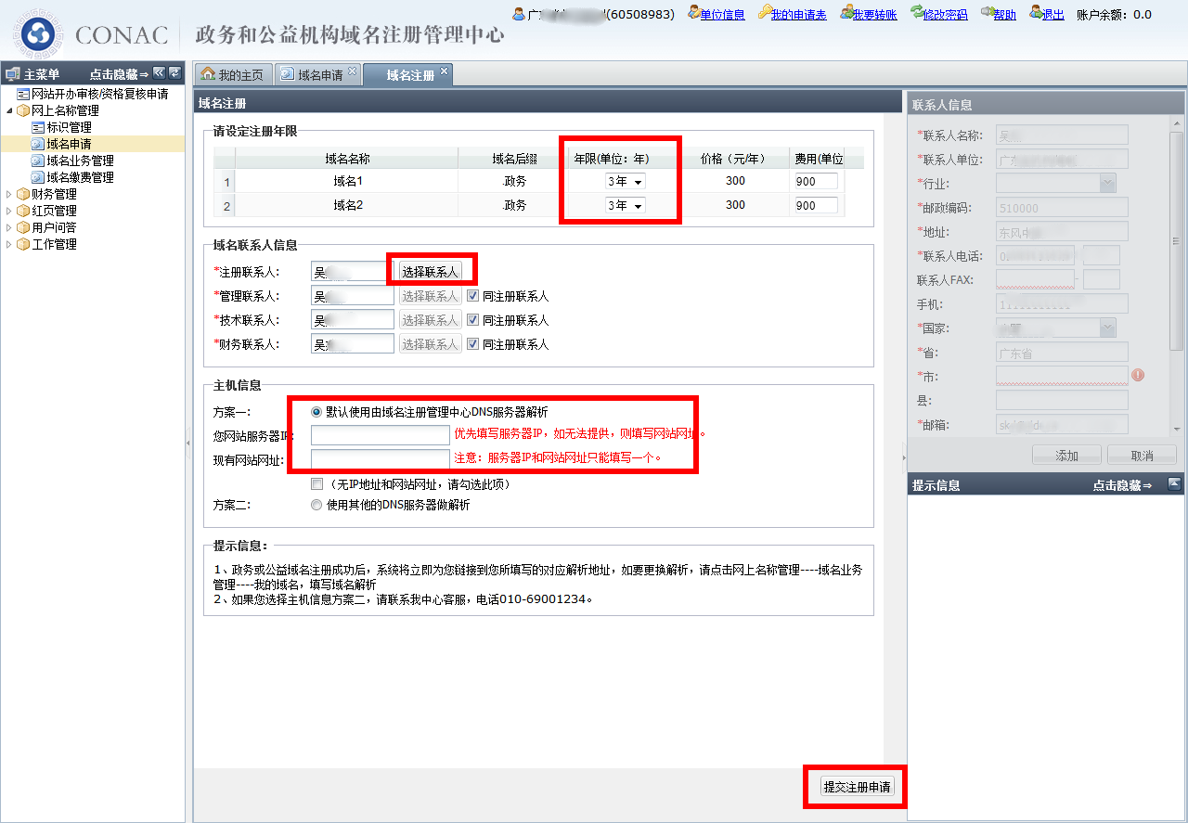（图6）
3.全部填写完成后，点击“提交注册申请”按钮，所申请的域名提交至省编办审核。如图7：

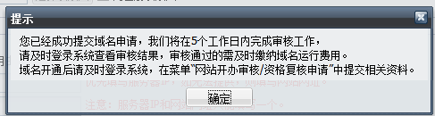
（图7）
二、域名续费申请
（一）登录网上名称注册管理系统（shenbao.conac.cn）。已有账号的单位可用原账户直接登录。未进行注册的单位，请点击“新用户注册”按钮，进入注册页面（详见新用户注册流程）。
（二）点击“网上名称管理”中的“域名业务管理”，在“我的域名”标签下，查看有效域名。如图8：

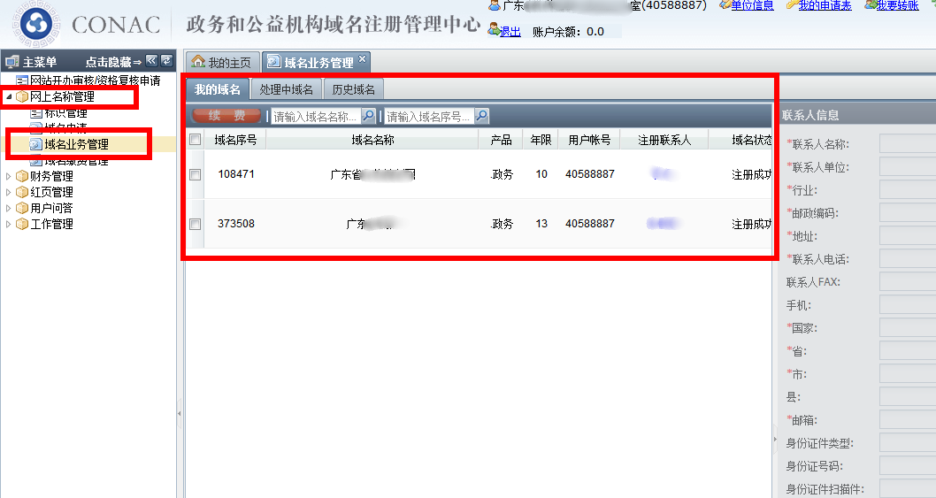
（图8）
（三）勾选需续费的域名，点击“续费”按钮。如图9：

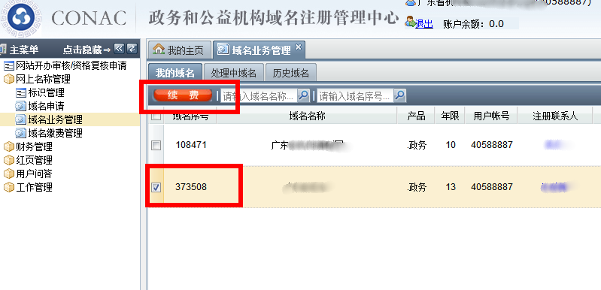
（图9）
（四）选择续费年限，点击“提交续费申请”。如图10：

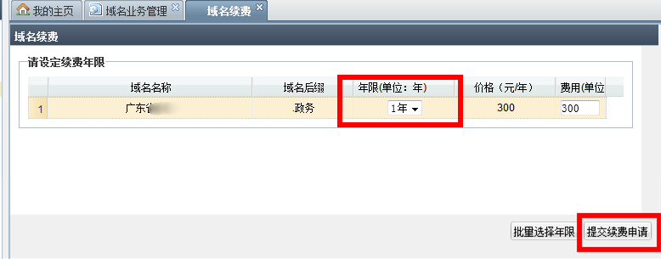

（图10）

